**东南大学电工电子实验中心**

**实 验 报 告**

**课程名称： 数字逻辑电路实验C**

**第 1 次实验**

**实验名称： 门电路组合逻辑**

**院 （系）： 计算机 专 业： 网安**

**姓 名： 王之畅 学 号： js319325**

**实 验 室: 实验组别：**

**同组人员： 实验时间：2020年3月30日**

**评定成绩： 审阅教师：**

# 门电路组合逻辑

1. **实验目的**
2. **认识数字集成电路，能识别各种类型的数字器件和封装**
3. **掌握小规模组合逻辑的工程设计方法**
4. **学习Mulitisim 逻辑化简操作和使用方法**
5. **学习基本的数字电路的故障检查和排除方法**
6. **实验原理**

**逻辑电路的化简,根据问题描述对逻辑门的刻画,卡诺图化简原理.逻辑门的运算关系.**

1. **实验内容**

## 数值判别电路：

1. **用门电路设计一个组合逻辑电路，接收8421BCD码B3B2B1B0，当2<B3B2B1B0<7时输出Y为1。**
2. **用门电路设计一个组合逻辑电路，接收4位2进制数B3B2B1B0，当2<B3B2B1B0<7时输出Y为1。**

## 保险箱数字密码锁（选做实验）

**设计一个保险箱的数字密码锁，该锁有规定的4 位代码A1，A2，A3，A4 的输入端和一个开箱钥匙孔信号E 的输出端，锁的代码由实验者自编（例如1011），当用钥匙开箱时（E=1）,如果输入代码符合锁规定代码，保险箱被打开（Z1=1）；如果不符，电路将发生报警信号（Z2=1）。要求使用最少数量的与非门实现电路，检测并记录实验结果。**

1. **实验设计方案**

## 数值判别电路

### 8421BCD码

* **设计思路**

因为8421码表示的是0-9的数字,所以10之后的数字全部是无效的,由题意知,7之后的数字无效,所以可以不用管那些数字,因此只需要三个输入口即可,用开关可以改变输入输出的值,然后列出真值表画出卡诺图即可得到结果.器件选择上使用4-2输入与非门,和2-4输入与非门集成芯片,导线若干,直流电源.

* **真值表**

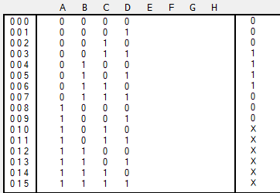

* **卡诺图**

|  |  |  |  |  |
| --- | --- | --- | --- | --- |
| **AB\CD** | **00** | **01** | **11** | **10** |
| **00** | **0** | **0** | **1** | **0** |
| **01** | **1** | **1** | **0** | **1** |
| **11** | **0** | **0** | **X** | **X** |
| **10** | **X** | **X** | **X** | **X** |

* **逻辑化简**

B'CD+BC'+BD'(转化为与非式)

* **逻辑电路图**
* *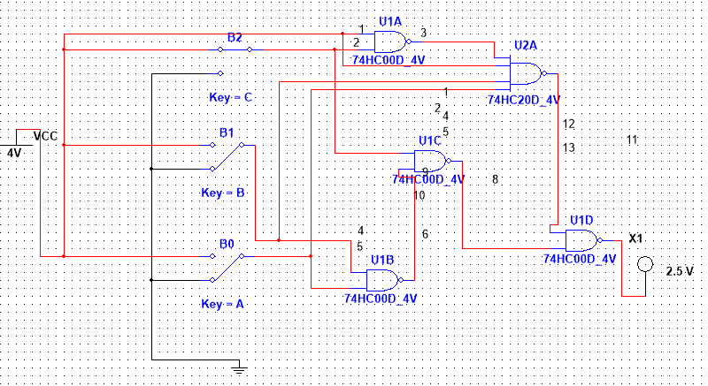***硬件连接图**

### 

### 4位二进制码

* **设计思路**

由上面的题目可以知道所有的逻辑表达均类似,所以只需要在原来的基础上进行更改,加入b3的标码就可以,用开关可以改变输入输出的值,然后列出真值表画出卡诺图即可得到结果. 器件选择上使用4-2输入与非门,和2-4输入与非门集成芯片,导线若干,直流电源.

* **真值表**

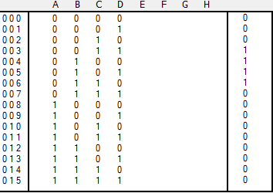

* **卡诺图**

|  |  |  |  |  |
| --- | --- | --- | --- | --- |
| **AB\CD** | **00** | **01** | **11** | **10** |
| **00** | **0** | **0** | **1** | **0** |
| **01** | **1** | **1** | **0** | **1** |
| **11** | **0** | **0** | **0** | **0** |
| **10** | **0** | **0** | **0** | **0** |

* **逻辑化简**
* A'B'CD+A'BC'+A'BD'(化成与非式)
* **逻辑电路图**
* *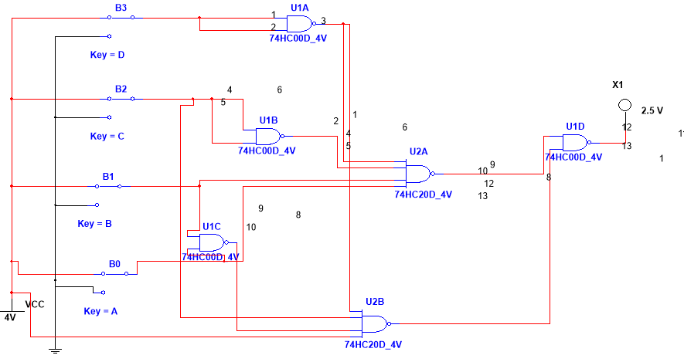***硬件连接图**

## 

## 保险箱数字密码锁

* **设计思路**

分而治之地去做,E做为使能端可以在最后去使用,而四输入A,B,C,D可以表示密码地对应位置,只有唯一的某一个特定的ABCD可以使得灯亮用开关可以改变输入输出的值,然后列出真值表画出卡诺图即可得到结果. 器件选择上使用4-2输入与非门,和2-4输入与非门集成芯片,导线若干,直流电源.

* **真值表**

**我假设密码为1101(仅选取部分有代表性真值表)**

|  |  |  |  |  |  |  |
| --- | --- | --- | --- | --- | --- | --- |
| **A** | **B** | **C** | **D** | **E** | **F1** | **F2** |
| **0** | **0** | **0** | **0** | **0** | **0** | **0** |
| **0** | **0** | **0** | **0** | **1** | **0** | **1** |
| **1** | **1** | **1** | **1** | **0** | **0** | **0** |
| **1** | **1** | **1** | **1** | **1** | **0** | **1** |
| **1** | **1** | **0** | **1** | **0** | **0** | **0** |
| **1** | **1** | **0** | **1** | **1** | **1** | **0** |
| **…** | **…** | **…** | **…** | **…** | **…** | **…** |

* **卡诺图**

**F1**

|  |  |  |  |  |
| --- | --- | --- | --- | --- |
| **AB\CD** | **00** | **01** | **11** | **10** |
| **00** | **E** | **E** | **E** | **E** |
| **01** | **E** | **E** | **E** | **E** |
| **11** | **E** | **0** | **E** | **E** |
| **10** | **E** | **E** | **E** | **E** |

**F2**

|  |  |  |  |  |
| --- | --- | --- | --- | --- |
| **AB\CD** | **00** | **01** | **11** | **10** |
| **00** | **0** | **0** | **0** | **0** |
| **01** | **0** | **0** | **0** | **0** |
| **11** | **0** | **E** | **0** | **0** |
| **10** | **0** | **0** | **0** | **0** |

* **逻辑化简**

**F1=m2*E**

**F2=(m1+m3+m4+ m5+m6+m7+ m8+m9+m10+ m11+m12+m13+ m14+m15+m0)*E**

* **逻辑电路图**
* *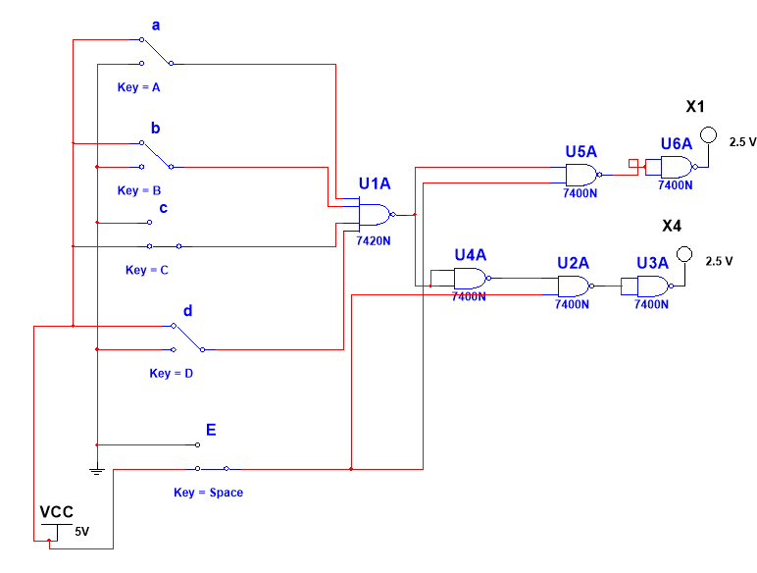***硬件连接图**

1. *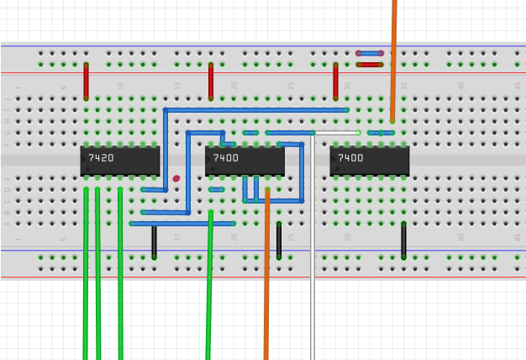***测试方案**

从0000-1111,依次测试并对照真值表检验是否正确

1. **实验总结**

问题:接线不会接,排线复杂

解决:在画模拟图的时候直接将数字标号标在线上,管脚号标明就不容易出错

1. **实验建议**

集成芯片之间一定要留够足够的距离不然线真的接不起来,会绕在一起